INFORMAZIONI PERSONALI | Enrico Ferrari
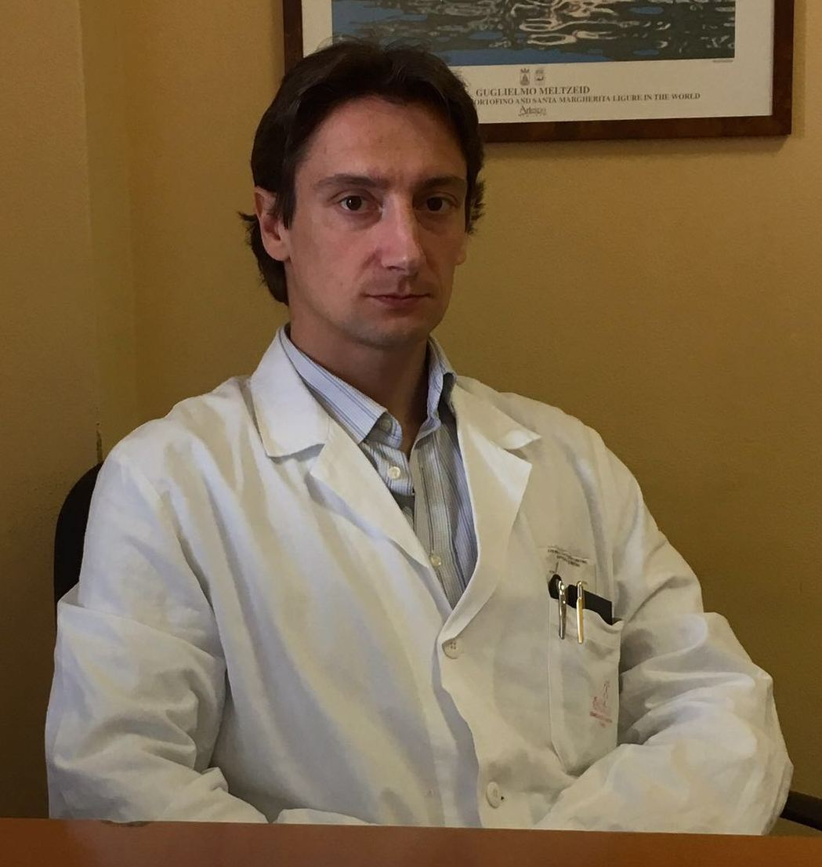 |   Residente in Via Marco Sala n4/2b,CAP 16167, Genova (GE)
 |  3281721171

ferrari_enrico@hotmail.it
 | Sesso: M | Data di nascita: 29/07/1978 | Nazionalità: Italiana

POSIZIONE RICOPERTA dal  15 NOVEMBRE 2016 | Incarico come Chirurgo Toracico con un contratto di sostituzione medico specialista ambulatoriale convenzionato  Presso L’SSD di Chirurgia Toracica POU Ospedale Villa Scassi di Genova
POSIZIONE RICOPERTA dal  01 luglio 2013 | Medico di guardia interna  Presso la Casa di Cura Villa Montallegro di Genova

ESPERIENZA PROFESSIONALE

dal15/05/2016 al 13/11/2016 | Incarico di Medico Libero Professionista  Presso L’UOC Chirurgia Toracica dell’ IRCCS AOU San Martino-IST di Genova
DAL 16/08/2014 AL 15/08/2015 | Borsa di studio dal titolo: “La lobectomia polmonare con tecnica mininvasiva, sviluppi in ambito tecnologico, oncologico e funzionali”.
DAL 16/08/2014 AL 15/08/2015 | Presso L’UOC Chirurgia Toracica dell’ IRCCS AOU San Martino-IST di Genova

ISTRUZIONE E FORMAZIONE

25/03/2013 | Diploma di Specialità in Chirurgia Toracica presentando la tesi: “Ruolo della Chirurgia nel Tumore Polmonare non a piccole cellule in stadio IIIA per N2”.
25/03/2013 | Presso l’Università degli Studi di Genova con punti 50/50 e lode
IV-V anno | Presso L’UOC Chirurgia Toracica dell’ IRCCS AOU San Martino-IST di Genova
III anno | Presso il reparto di Chirurgia d’Urgenza dell’ IRCCS AOU San Martino-IST di Genova
I-II anno | Presso L’UOC Chirurgia Toracica dell’ Istituto Nazionale Tumori di Genova
29/03/2007 | Laurea in Medicina e Chirurgia  Presso l’Università degli Studi di Genova con punti 103/110

ATTIVITA’ OPERATORIA

Ho effettuato in qualità di primo operatore circa 30 interventi di chirurgia “maggiore”, circa 90 interventi di chirurgia “media” e “minore”, ed ha partecipato a circa 900 interventi di chirurgia toracica e generale in qualità di aiuto ed assistente.
In particolare m i sono dedicato, oltre alla tradizionale chirurgia polmonare, mediastinica ed esofagea, a terapie chirurgiche “innovative” quali: chirurgia mini-invasiva per il trattamento del carcinoma polmonare e dell’esofago, chirurgia mini-invasiva per il trattamento del timoma e della miastenia gravis, perfusione ipertermica con antiblastici del polmone isolato nel trattamento delle metastasi polmonari; trattamento combinato chemioterapia di induzione personalizzata/chirurgia nel carcinoma polmonare non a piccole cellule localmente avanzato; ricostruzioni complesse della parete toracica.

ATTIVITA’ SCIENTIFICA

Mazza F, Ferrari E, Maineri P, Venturino M, Dozin B, Ratto GB. Pulmonary middle lobectomy for non-small-cell lung cancer: effectiveness and prognostic implications.Eur J CardiothoracSurg. 2015 Dec;48(6):e117-23. doi: 10.1093/ejcts/ezv314.

Mazza F, Ferrari E, Maineri P, Dozin B, Ratto GB. Pleural lavage cytology predicts recurrence and survival, even in early non-small cell lung cancer. SurgToday. 2014 May 10.

Di Gaetano M1, Mazza F, Ferrari E, Maineri P, Barabino G, Ratto GB.Selective bilateral main stem bronchial intubation for the management of severe respiratory distress syndrome due to iatrogenic carinal perforation.Can J Anaesth. 2014 Feb;61(2):211-2. doi: 10.1007/s12630-013-0083-8. Epub 2013 Dec 7.

Ribizzi G1, Fiordoro S, Barocci S, Ferrari E, Megna M. Cytokine polymorphisms and Alzheimer disease: possible associations. Neurol Sci. 2010 Jun;31(3):321-5. doi: 10.1007/s10072-010-0221-9. Epub 2010 Mar 6.

Barocci S1, Valente U, Fontana I, Tagliamacco A, Santori G, Mossa M, Ferrari E, Trovatello G, Centore C, Lorenzi S, Rolla D, Nocera A. Long-term outcome on kidney retransplantation: a review of 100 cases from a single center. Transplant Proc. 2009 May;41(4):1156-8. doi: 10.1016/j.transproceed.2009.03.083.

Villa G, Fiz F, Ferrari E, Piras MT, Ratto GB, Sambuceti G. Real-time systemic leakage with 99m Tc-labeled red blood cells during hyperthermic isolated lung perfusion with Melphalan and Tumor Necrosis Factor-alpha. Eur J Nucl Med Mol I volume:40 pages:S465-S465 supplement:2 published:oct 2013

Mazza F, Maineri P, Ferrari E, Alloisio A, Piras MT, Ratto GB.Positive pleural lavage cytology is a predictor of poor prognosis in resected NSCLC. J ThoracOncol volume:6 issue:6 pages:S603-S604 supplement:2 published:jun 2011

Ratto GB, Alloisio A, Piras MT, Verna A, Maineri P, Lupi P, Barraco A, Di Natale C, Mazza F, Ferrari E. Metastasectomy and hyperthermic isolated lung perfusion with TNF and Melphalan. J ThoracOncol volume:4 issue:9 pages:S838-S838 published:sep 2009

“MEMBERSHIP”

CONSIGLIERE COMITATO REGIONALE LIGURIA DELLA SOCIETA’ POLISPECIALISTICA ITALIANA DEI GIOVANI CHIRURGHI (SPIGC)

SOCIO DELLA SOCIETA’ ITALIANA DI CHIRURGIA TORACICA (SICT)

SOCIO DELLA SOCIETA’ POLISPECIALISTICA ITALIANA DEI GIOVANI CHIRURGHI (SPIGC)

COMPETENZE PERSONALI

Lingua madre | Italiano
Altre lingue | COMPRENSIONE |  | PARLATO |  | PRODUZIONE SCRITTA
Altre lingue | Ascolto | Lettura | Interazione | Produzione orale
Inglese | discreto | discreto | discreto | discreto | discreto
Francese | discreto | sufficiente | discreto | sufficiente | sufficiente

Patente di guida | A, B

Genova, 02/08/2017 In Fede

Enrico Ferrari

